Professeur responsables: Philippe SIMIER, Anthony LE CREN

Elève en charge du projet: FAVRE Axel, DASSÉ Kylian, BANDOU Benjamin, RAVEL Quentin

BTS Système Numérique Informatique et Réseaux
Projet Supervision d’Infrastructure Informatique

I. Contexte du projet: 3
II. Objectif du projet: 5
III. Synoptique du projet: 6
IV. Cas d’utilisation: 8
1. Cas d’utilisation BANDOU Benjamin: 9
A.Gérer l’inventaire du parc informatique : 9
B.Description du cas d'utilisation de gestion d’inventaire du parc informatique : 9
C. Entrées / sorties l’inventaire du parc informatique: 10
D.Demander une intervention de l’administrateur: 10
E. Description du cas d'utilisation demande d’intervention de l’administrateur : 11
11
F. Entrées/sorties Gestion ticket: 11
G. Gestion ticket : 12
2. Cas d’utilisation RAVEL Quentin: 13
A. Description du cas d’utilisation: 13
B. Dictionnaire de données: 18
C. Serveur de supervision: 19
3. Cas d’utilisation FAVRE Axel: 20
20
A. Description du cas d’utilisation de surveiller le parc informatique: 20
B. Description du cas d’utilisation de générer les alertes SMS / Mail: 21
C. Entrées / sorties: 23
Entrées de données : 23
D. Dictionnaire de données: 23
4. Cas d’utilisation DASSÉ Kylian: 25
A. Description du cas d'utilisation “contrôler l’accès à Internet”: 25
B. Description du cas d'utilisation “configurer le réseau et les services”: 27
C. Entrées / sorties: 27
D. Dictionnaire de données: 27
V. Diagramme de Gantt: 31
VI. Conclusion: 32

I. Contexte du projet:
Dans un environnement professionnel, les entreprises sont de plus en plus dépendantes de leur système informatique pour assurer leur productivité et leur rentabilité. Cependant, toute anomalie ou panne dans le parc informatique peut avoir des conséquences graves, entraînant des perturbations opérationnelles, des pertes de revenus et une baisse de la satisfaction des clients.

C'est pourquoi la surveillance informatique joue un rôle crucial. Elle consiste à mettre en place des outils de gestion et des mécanismes de surveillance pour superviser de manière proactive et continue le système d'information de l'entreprise. L'objectif principal de la surveillance informatique est d'améliorer la disponibilité et les performances des serveurs, d'anticiper les pannes et de réduire les temps d'arrêt.

La surveillance informatique offre de nombreux avantages. Tout d'abord, elle permet de détecter les problèmes potentiels avant qu'ils ne se transforment en pannes majeures. Grâce à des seuils prédéfinis, des alertes sont déclenchées lorsque des paramètres critiques tels que la capacité de stockage des disques, le nombre d'utilisateurs connectés, la charge CPU ou la bande passante atteignent des niveaux préoccupants. Cela permet aux administrateurs d'intervenir rapidement pour résoudre les problèmes avant qu'ils n'impactent le bon fonctionnement du système.

En plus de la détection précoce des problèmes, la surveillance informatique envoie des alertes en temps réel aux équipes techniques appropriées, telles que les techniciens ou les administrateurs système. Ces alertes peuvent être envoyées par e-mail, par SMS ou via d'autres canaux de communication, en fonction de la gravité de la situation. Les alertes contiennent des informations détaillées, telles que la fiche technique de la machine concernée, permettant aux équipes techniques de comprendre rapidement la nature du problème et de prendre les mesures nécessaires.

La surveillance informatique permet également de réaliser des actions proactives pour éviter les pannes. Par exemple, en surveillant régulièrement la capacité de stockage des disques, il est possible d'anticiper les besoins d'extension et de planifier en conséquence. De même, en surveillant la charge CPU, il est possible d'identifier les pics d'activité et de répartir équitablement la charge sur plusieurs serveurs, évitant ainsi les surcharges et les performances médiocres.

En résumé, la surveillance informatique est essentielle pour assurer la stabilité, la performance et la disponibilité du système informatique d'une entreprise. Elle permet de détecter les problèmes à l'avance, d'envoyer des alertes en temps réel, de prendre des mesures préventives et de minimiser les perturbations opérationnelles. Grâce à la surveillance informatique, les entreprises peuvent garantir un fonctionnement optimal de leur parc informatique, réduire les risques de pannes majeures et maintenir leur productivité et leur rentabilité.

II. Objectif du projet:
Le projet a pour objectif de choisir et de mettre en place un système de supervision et de réseau destiné aux salles informatiques de la section SNIR du lycée Touchard-Washington. Le système de supervision doit avoir la capacité de surveiller les systèmes, les réseaux et les infrastructures logicielles de toutes les machines présentes dans les quatre salles de la section. Cela inclut au moins 50 machines fonctionnant sous les systèmes d'exploitation Linux et Windows, ainsi que 5 serveurs.
Il est impératif de réaliser un inventaire automatique du matériel et des logiciels des ordinateurs du réseau. De plus, il est essentiel de créer une représentation graphique permettant de comprendre la configuration du réseau. En cas de dysfonctionnement ou de dépassement de seuils de ressources anormaux, des alertes devront être générées sous différentes formes, telles que des e-mails ou des SMS.
Par ailleurs, les utilisateurs du réseau auront accès à la solution open-source GLPI pour la gestion du parc informatique. Cette application Web complète permet de gérer tous les aspects liés à l'informatique, que ce soit au niveau des logiciels ou du matériel, tout en fournissant une assistance aux utilisateurs.

III. Synoptique du projet:
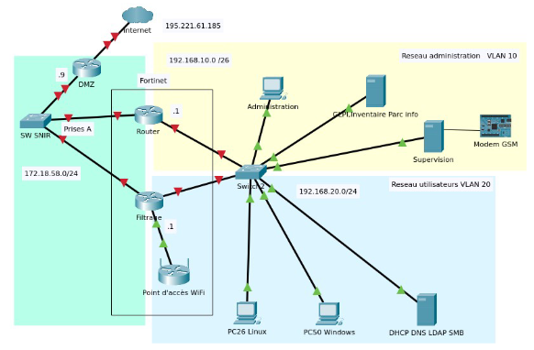
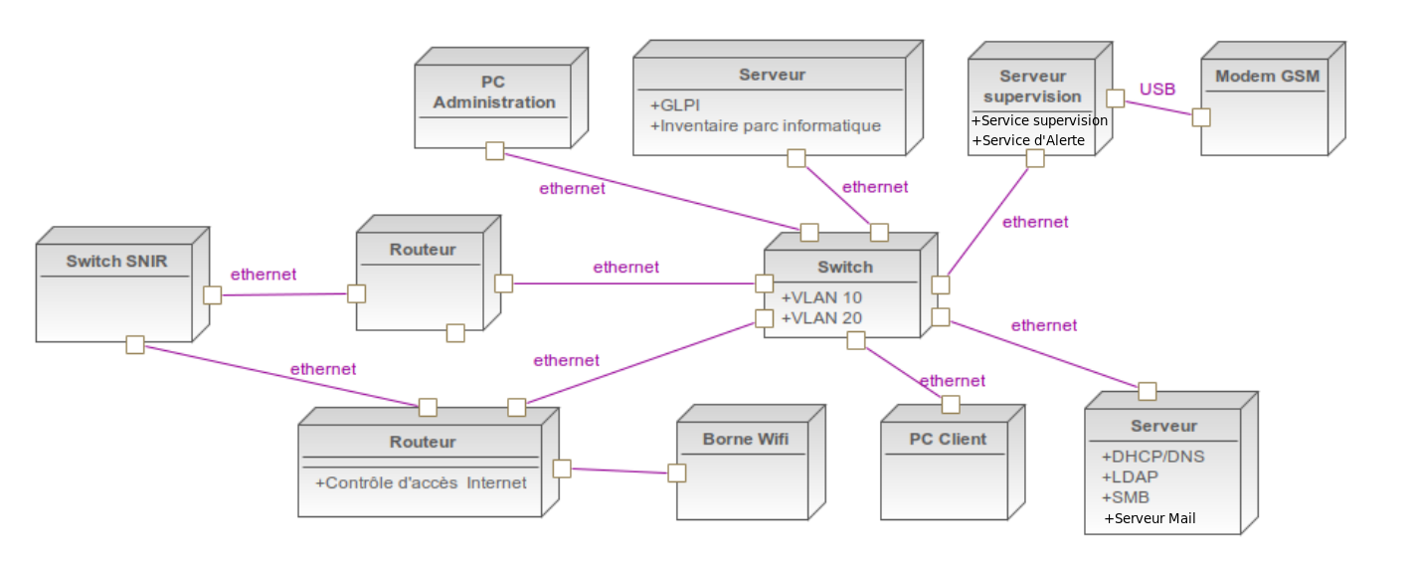

Le réseau de la section SNIR est délimité par la zone encadrée en vert. Afin d'éviter tout risque de dysfonctionnement au sein du lycée, il n'est pas possible d'apporter des modifications directes à ce réseau. C'est pourquoi, dans un premier temps, nous avons créé deux réseaux distincts, à savoir le réseau d'administration et le réseau des utilisateurs, pour simuler le réseau SNIR existant. Cette approche nous permettra de concevoir et de tester en toute sécurité notre système de supervision.
La zone en jaune, que nous devons déployer, représente le réseau administratif. Il est équipé d'un ordinateur administratif, d'un serveur GLPI et de supervision, ainsi que d'un routeur servant de passerelle entre ce réseau et celui de la section SNIR.
La partie bleue symbolise le réseau des utilisateurs, simulant les salles b106, b108, b112 et b113 de la section SNIR. Ce réseau englobe jusqu'à 50 ordinateurs opérant sous les systèmes Linux et Windows. De plus, il intègre un serveur DHCP, DNS, LDAP, SMB, un point d'accès Wi-Fi, ainsi qu'un serveur de filtrage agissant en tant que passerelle.
En utilisant un masque de sous-réseau /24, nous pouvons identifier jusqu'à 254 adresses IP utilisables sur le réseau. Ce total comprend deux adresses réservées, une pour le réseau lui-même et une pour la diffusion, laissant ainsi 252 adresses disponibles pour les machines.

IV. Cas d’utilisation:
Le cas d’utilisation représenté ci-dessous montre les différentes parties du projet gérer par chaque étudiant.

BANDOU Benjamin | RAVEL Quentin | FAVRE Axel | DASSÉ Kylian
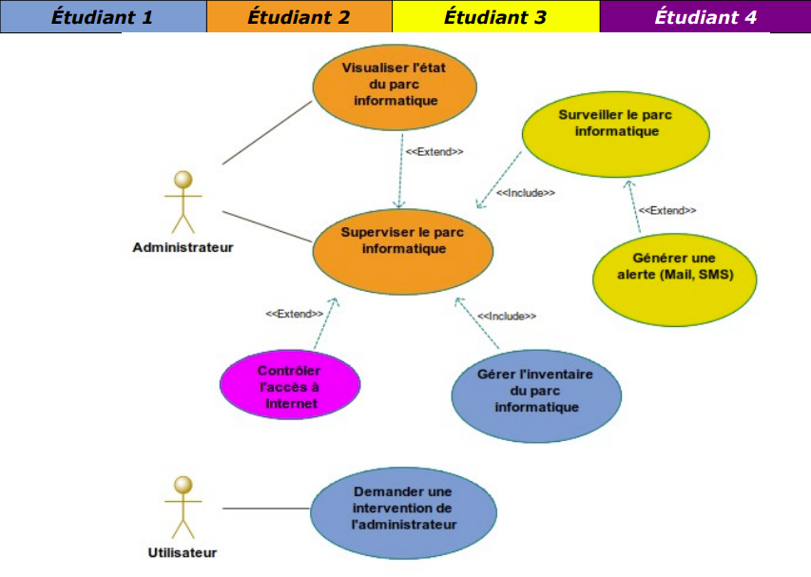

1. Cas d’utilisation BANDOU Benjamin:
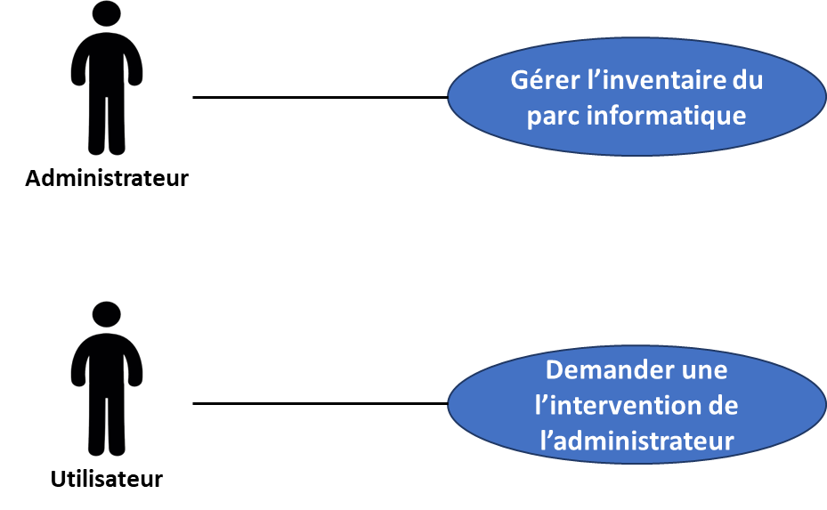

A.Gérer l’inventaire du parc informatique :
Mise en place de plusieurs bases de données. GLPI permet de gérer l’inventaire du parc informatique notamment avoir une vision globale sur la consommation et les détails de chaque périphérique présent sur le réseau.

B.Description du cas d'utilisation de gestion d’inventaire du parc informatique :
Précondition(s) | l’application est installée et connectée au réseau local  une base de données est accessible en lecture/écriture
Scénario nominal | 1 | installer GLPI | le GLPI est installé sur le serveur et les postes utilisateur
Scénario nominal | 2 | base de données du GLPI | la base de données est mise en place
Scénario nominal | 3 | installer le ou les plugins pour gérer l'inventaire | les plugins d’inventaire GLPI sont installé
Scénario nominal | 4 | les utilisateurs et périphériques sont identifiés sur le GLPI | les postes utilisateur sont connectés à leur compte utilisateur et s’identifie
Scénario nominal | 5 | base de données regroupent tous les équipements | les équipements sont connectés aux réseaux
Post-condition(s) | serveur GLPI avec base de données recense tous les postes utilisateurs et périphériques

C. Entrées / sorties l’inventaire du parc informatique:
Entrées :
- Informations sur les équipements du réseau (numéro de salle, ordinateur, imprimante, utilisateur).

Sorties :
- Base de données du serveur GLPI contenant les informations sur tous les équipements.
- Identification de chaque périphérique du réseau
- Données d'utilisateur telles que le nom, prénom, e-mail, numéro de téléphone.
- Vue détaillée des matériels avec leurs connexions (adresse IP, MAC, VLAN, prises réseau).

D.Demander une intervention de l’administrateur:

Création d'un ticket pour l'utilisateur. L’utilisateur doit créer un ticket et expliquer dans ce ticket les informations qu’il peut transmettre sur sa panne, suite à ça le technicien pourra examiner sa demande et le contacter par la suite grâce à la BDD qui relie chaque utilisateur avec un moyen de communication (email,téléphone). En revanche,pour certaines pannes qui seront récurrentes, l’utilisateur pourra répondre à un formulaire dédié mis en place par les techniciens afin d’avoir toutes les informations utiles pour régler le problème présent. Explication du problème (répondre à des questions si la panne est prévisible), des échanges entre l'utilisateur et le technicien (dialogue / document..), émettre des solutions.

E. Description du cas d'utilisation demande d’intervention de l’administrateur :

Précondition(s) | Les utilisateurs ont un compte GLPI et sont identifiés dans la base de données.
Scénario nominal | 6 | Le système de ticket est accessible pour les utilisateurs. | Les utilisateurs sont connectés à leur compte GLPI.
Scénario nominal | 8 | Le ticket doit contenir les détails de la panne. | L'utilisateur peut répondre au formulaire.
Scénario nominal | 9 | Le technicien peut examiner les demandes. | Le technicien reçoit les tickets avec tous les détails.
Scénario nominal | 10 | L'outil de ticketing centralise les demandes des clients. | Les demandes sont converties en tickets attribués, classés par catégories et priorités.
Post-condition(s) | Le technicien reçoit le ticket.

F. Entrées/sorties Gestion ticket:

Entrées :
- Tickets générés à partir des demandes des clients
- Attribution des tickets à des agents en fonction de leurs compétences techniques
- Classification des tickets par catégorie et priorité

Sorties :
- Consultation des tickets par les agents

G. Gestion ticket :

L'outil de ticketing centralise toutes les demandes des clients, qu'il s'agisse de réclamations ou de problèmes matériels. Ces demandes sont converties en tickets attribués à des agents en fonction de leurs compétences techniques. Les tickets sont classés par catégories et priorités. Les agents peuvent consulter l'ensemble des tickets, analyser les problèmes et fournir des réponses aux clients. Une fois la demande résolue, l'agent peut fermer le ticket et passer à d'autres requêtes. Cet outil offre une gestion efficace et organisée des demandes, pour assurer un support client optimal.

2. Cas d’utilisation RAVEL Quentin:
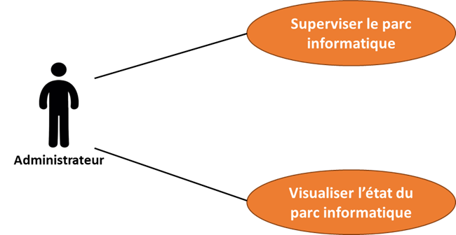

A. Description du cas d’utilisation:
Superviser le parc informatique:
Pré-conditions | - Infrastructure réseau fonctionnel.  - Système de supervision installé et configuré.  - Agents de supervision déployés sur chaque machine du parc informatique.  - Permissions et accès pour installer des agents de supervision et accéder aux machines.  - Seuils de surveillance configurés pour les paramètres de performance souhaités.
Scénario nominal | - Collecte des données : le système de supervision collecte les données de chaque machine du parc informatique. Cela peut inclure des informations telles que l'utilisation du processeur, de la mémoire, de l'espace disque, la température, la disponibilité réseau, etc.  - Analyse des données : les données collectées sont analysées en temps réel par le système de supervision pour détecter les dépassements de seuils ou les problèmes potentiels. Le système compare les valeurs mesurées aux seuils prédéfinis et identifie les paramètres hors limites.  - Génération d'alertes : si un seuil prédéfini est dépassé ou si un problème est détecté, le système de supervision génère des alertes. Les alertes peuvent être classées en différents niveaux en fonction de la gravité du dépassement de seuil ou du problème détecté.  - Notification des administrateurs ou des techniciens : les alertes sont envoyées aux administrateurs ou aux techniciens responsables de la supervision du parc informatique. Cela peut se faire par le biais de notifications par e-mail, SMS ou d'autres canaux de communication définis.  - Prise d'action corrective : les administrateurs ou les techniciens prennent les mesures appropriées pour résoudre les problèmes détectés. Cela peut impliquer l'accès à distance aux machines, l'application de correctifs, l'optimisation des paramètres de configuration, etc.  - Suivi et enregistrement : le système de supervision enregistre les données de surveillance, y compris les alertes générées, les actions correctives prises et les résultats obtenus. Cela permet de suivre l'évolution des performances du parc informatique et d'effectuer des analyses ultérieures.  - Surveillance continue : le processus de supervision se poursuit en continu, collectant et analysant les données en temps réel, générant des alertes et permettant aux administrateurs ou aux techniciens de prendre les mesures nécessaires pour maintenir les performances et la disponibilité du parc informatique.
Post-conditions | - Surveillance active : la supervision du parc informatique est en cours, avec le système de supervision collectant et analysant les données de performance et d'état des machines de manière continue.  - Alertes générées : le système de supervision génère des alertes en cas de dépassements de seuils ou de problèmes détectés. Les alertes sont prêtes à être traitées par les administrateurs ou les techniciens responsables.  - Notifications envoyées : les administrateurs ou les techniciens reçoivent les notifications des alertes via les canaux de communication configurés, tels que les e-mails, les SMS ou d'autres moyens de communication.  - Actions correctives prises : les administrateurs ou les techniciens prennent les mesures appropriées pour résoudre les problèmes détectés ou les dépassements de seuils. Cela peut inclure l'accès à distance aux machines, l'application de correctifs, le redémarrage des services, etc.  - Problèmes résolus : les problèmes identifiés sont résolus avec succès, ramenant les paramètres de performance et d'état des machines dans les limites acceptables.  - Suivi et historique : les données de surveillance, y compris les alertes générées, les actions correctives prises et les résultats obtenus, sont enregistrées et conservées dans un historique. Cela permet de suivre l'évolution de la performance du parc informatique et de référencer les actions prises.  - Surveillance continue : la supervision du parc informatique se poursuit de manière continue, avec les données collectées et analysées en temps réel, les alertes générées et les actions correctives prises au besoin.

La surveillance du système vise à améliorer les performances des serveurs en détectant les incidents. En cas de panne, le service travaille à optimiser les performances du serveur.
Visualiser l'état du parc informatique:

Pré-conditions | - Infrastructure réseau fonctionnel : assurez-vous que l'infrastructure réseau est en place et fonctionnelle, avec des connexions réseau fiables pour accéder aux machines du parc informatique.  - Système de supervision installé : installez et configurez un système de supervision approprié qui collecte les données de performance et d'état des machines du parc informatique.  - Agents de supervision déployés : configurez et déployez des agents de supervision sur chaque machine du parc informatique. Ces agents collectent les données et les transmettent au système de supervision central pour analyse.  - Interface de visualisation : configurez une interface de visualisation conviviale et intuitive pour afficher l'état du parc informatique. Cela peut être réalisé en utilisant un tableau de bord ou un logiciel de visualisation dédié.  - Accessibilité : assurez-vous que l'interface de visualisation est accessible aux personnes autorisées, qu'il s'agisse d'administrateurs système, de techniciens ou d'autres parties prenantes impliquées dans la supervision du parc informatique.
Scénario nominal | - Accès à l'interface de visualisation : les utilisateurs autorisés accèdent à l'interface de visualisation de l'état du parc informatique. Cela peut être un tableau de bord en ligne, un logiciel dédié ou tout autre moyen permettant d'afficher les informations.  - Sélection des métriques à afficher : les utilisateurs sélectionnent les métriques spécifiques qu'ils souhaitent visualiser, telles que l'utilisation du processeur, de la mémoire, de l'espace disque, la disponibilité réseau, etc. Ils peuvent choisir un affichage global du parc informatique ou se concentrer sur des machines spécifiques.  - Affichage des données en temps réel : l'interface de visualisation récupère les données en temps réel à partir du système de supervision. Les données sont traitées et affichées de manière claire et compréhensible, permettant aux utilisateurs de visualiser l'état actuel du parc informatique.  - Utilisation de graphiques et de tableaux : les données sont présentées sous forme de graphiques, de tableaux ou d'autres éléments visuels pour une meilleure compréhension. Les utilisateurs peuvent observer les tendances, les fluctuations et les seuils de performance.  - Personnalisation de l'affichage : les utilisateurs peuvent personnaliser l'affichage en ajustant les échelles, en appliquant des filtres ou en modifiant les paramètres d'affichage pour répondre à leurs besoins spécifiques.
Post-conditions | - Affichage des métriques sélectionnées : les métriques sélectionnées par les utilisateurs sont affichées dans l'interface de visualisation de l'état du parc informatique. Cela peut inclure des informations telles que l'utilisation du processeur, de la mémoire, de l'espace disque, la disponibilité réseau, etc.  - Données mises à jour en temps réel : les données affichées dans l'interface de visualisation sont mises à jour en temps réel, reflétant l'état actuel du parc informatique. Les utilisateurs peuvent s'assurer que les informations affichées sont à jour et précises.  - Interface conviviale et intuitive : l'interface de visualisation est conviviale et intuitive, facilitant la compréhension des informations affichées. Les utilisateurs peuvent naviguer facilement entre les différentes métriques et les machines du parc informatique.  - Personnalisation de l'affichage : les utilisateurs ont la possibilité de personnaliser l'affichage selon leurs besoins. Ils peuvent ajuster les échelles, appliquer des filtres, choisir les métriques à afficher, etc.  - Détection des anomalies : l'interface de visualisation permet aux utilisateurs de détecter les anomalies ou les dépassements de seuils dans les métriques surveillées. Les utilisateurs peuvent repérer rapidement les problèmes potentiels et prendre des mesures appropriées.

Lorsqu’une défaillance à lieu, un SMS est envoyé à l’utilisateur afin de l’avertir du problème et de son type (mauvaise transmission, machine non connectée …

B. Dictionnaire de données:
Serveur de supervision :
- Journaux et alertes : le serveur de supervision peut enregistrer les événements et les erreurs dans des journaux en vue d'une analyse ultérieure. Il est également capable de déclencher des alertes en cas de problèmes critiques, permettant ainsi aux administrateurs de prendre des mesures immédiates.
- Utilisation des ressources : le Serveur de supervision peut surveiller l'utilisation des ressources informatiques, telles que la mémoire, le CPU, le disque dur et la bande passante. Cette supervision sert à détecter les anomalies. Il peut également surveiller la consommation d'énergie pour les équipements électriques.
- Performance : le serveur de supervision peut surveiller la performance des différents systèmes et services pour détecter les goulots d'étranglement ou les problèmes de rendement. Il peut mesurer des métriques telles que les temps de réponse, les taux d'erreur et les débits de données.

IHM de visualisation:
Une interface homme-machine (IHM) de virtualisation est un dispositif permettant à l'utilisateur de visualiser graphiquement des données, de manipuler des graphiques, des tableaux, des cartes, et autres éléments.

C. Serveur de supervision:
Qu’est-ce qu’un serveur de supervision ?
Un serveur de supervision est un système qui surveille l'état des divers éléments d'un réseau informatique, tels que les serveurs, les routeurs, les commutateurs, etc. Il est capable de recueillir des informations sur les performances, les erreurs et les événements anormaux, puis utilise ces données pour avertir les administrateurs en cas de problème. Les serveurs de supervision peuvent également intégrer des fonctionnalités telles que la surveillance de la bande passante, des processus et des sauvegardes.

À quoi sert principalement un serveur de supervision ?
Le serveur de supervision vise à garantir une disponibilité maximale des services et à assurer une réaction rapide en cas de panne. Il offre également la possibilité d'obtenir des informations sur les tendances, les utilisations et les performances, facilitant ainsi la planification d'améliorations et de mises à niveau.

Comment est géré un serveur de supervision ?
Un serveur de supervision est géré au moyen d'un logiciel de supervision qui recueille, analyse et présente les données de performance de divers équipements réseau et systèmes informatiques. Ce logiciel peut être installé sur le serveur de supervision lui-même ou sur un ordinateur distinct connecté au réseau.
Les utilisateurs peuvent définir des règles et des seuils pour différents paramètres de performance, tels que l'utilisation de la mémoire, du processeur et du disque, ainsi que les taux d'erreur du réseau. Une fois configuré, le logiciel de supervision surveille en continu ces paramètres et envoie des alertes en cas de problème ou de panne.
Il est également possible de configurer des rapports pour afficher les données de performance historiques en vue de l'analyse des tendances. Les utilisateurs peuvent utiliser les informations collectées par le logiciel de supervision pour optimiser les performances et la disponibilité des équipements et des systèmes surveillés.
En général, les administrateurs système et réseau sont responsables de la configuration et de la maintenance du serveur de supervision.

3. Cas d’utilisation FAVRE Axel:

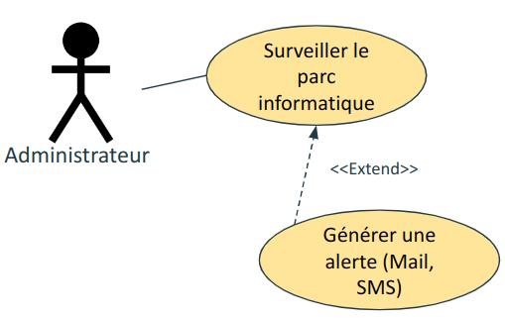

A. Description du cas d’utilisation de surveiller le parc informatique:
Pré-conditions | Les plugins de surveillance sont actifs.  Les machines sont connectées au réseau local.  Les seuils de surveillance et les paramètres de performance sont configurés.
Scénario nominal | Le service de supervision collecte les données de chaque machine.  Les informations collectées peuvent inclure la charge du processeur, de la carte graphique, de la ram. Mais aussi l’espace disque restant, la température des composants comme le processeur, la carte graphique ou des systèmes de stockage.  Le service de surveillance relève aussi le ping entre les machines, ainsi que l’état du lien de connexion.  Si un seuil prédéfini est atteint pour un paramètre surveillé (par exemple une capacité de stockage supérieure à 80%), le service va générer une alerte de niveau 1 car non critique.  Si par exemple un pc client à un temps de réponse supérieur à 150 ms, le service va générer une alerte de niveau 2.  Si par exemple la température du processeur est supérieure à 90°C, le service va générer une alerte critique.  Le système enregistre les données de surveillance.  L’administrateur à une vue d’ensemble sur les données des machines.  Le technicien ou l’administrateur pourra donc intervenir et corriger le problème.
Post-conditions | Les données de surveillance sont transmises au service pour générer des alertes.

B. Description du cas d’utilisation de générer les alertes SMS / Mail:
Pré-conditions | Le service d’alerte est actif.  Recevoir les informations des seuils dépassés venant du service de surveillance.
Scénario nominal | Seuil de niveau 1 cela enverra un mail au groupe de techniciens avec le problème, le nom de la machine concernée ainsi que sa fiche technique.  Seuil de niveau 2, cela enverra un mail au groupe d’administrateur avec le problème, le nom de la machine concernée ainsi que sa fiche technique.  Seuil de niveau critique cela enverra un alerte SMS et Mail au groupe d’administrateur et de technicien avec le problème, le nom de la machine concernée ainsi que sa fiche technique.
Post-conditions | Envoyer un SMS et/ou Mail aux administrateurs ou techniciens.

C. Entrées / sorties:

Entrées de données :
- Données de performance des systèmes : utilisation des ressources, taux d'erreur.
- Informations de disponibilité des systèmes : temps de fonctionnement, temps d'indisponibilité.
- Informations de sécurité : détection d'intrusions, vulnérabilités (virus).
- Informations de conformité réglementaire : normes de sécurité, confidentialité.
- Informations de gestion du parc informatique : inventaire du matériel, logiciels.

Sorties de données :
- Vue d'ensemble des ressources utilisées par chaque machine connectée au réseau.
- Alertes générées en fonction des seuils d'utilisation des ressources et des niveaux de gravité définis.
- Notifications d'alertes envoyées à l'administrateur par e-mail ou SMS.
- Numéro et spécifications techniques de la machine concernée par l'alerte.
- Description du problème détecté.

D. Dictionnaire de données:
Serveur de supervision :
La supervision informatique englobe la surveillance et la gestion de l'ensemble des équipements et des systèmes informatiques d'une entreprise afin de détecter et de résoudre rapidement les éventuels problèmes. Elle permet également de surveiller les performances des systèmes et de les optimiser si nécessaire. Les informations collectées via la supervision informatique peuvent inclure :
- Les données de performance des systèmes, telles que l'utilisation des ressources et les taux d'erreur.
- Les informations sur la disponibilité des systèmes, notamment le temps de fonctionnement et le temps d'indisponibilité.
- Les informations de sécurité, comme la détection d'intrusions et les vulnérabilités.
- Les informations de conformité réglementaire, en ce qui concerne le respect des normes de sécurité et de confidentialité.
- Les informations de gestion du parc informatique, telles que l'inventaire du matériel et des logiciels.

Ces informations permettent aux administrateurs informatiques de maintenir les systèmes en bon état de fonctionnement, d'assurer la disponibilité des services, de détecter les menaces de sécurité et de prendre les mesures appropriées pour les éviter, de respecter les exigences légales et réglementaires, et de gérer efficacement le parc informatique.

Installation d'un point d'accès Wi-Fi :
La mise en place d'un point d'accès Wi-Fi permet aux utilisateurs de se connecter à Internet depuis n'importe quel endroit dans la zone couverte par ce point d'accès, sans avoir besoin de fils ou de câbles.

Configuration du serveur en HTTPS :
Le protocole HTTPS (Hypertext Transfer Protocol Secure) est utilisé pour sécuriser les échanges de données sur Internet. En configurant le serveur en HTTPS, les communications entre les utilisateurs et le serveur sont cryptées, ce qui renforce la sécurité des échanges

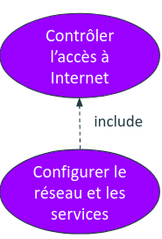
4. Cas d’utilisation DASSÉ Kylian:


A. Description du cas d'utilisation “contrôler l’accès à Internet”:
L'administrateur est responsable de la gestion du contrôle d'accès à Internet ainsi que de la configuration du réseau au sein de l'établissement. Ce cas d'utilisation englobe l'ensemble des tâches nécessaires à la sécurisation et à la gestion efficace des ressources réseau.
Précondition(s) | Être connecté au réseau local et à Internet.  Être authentifié sur l’application de contrôle d’accès.
Scénario nominal | L'administrateur configure les éléments demandés par le client:  - Pour le filtrage il peut faire soit une blacklist soit une whitelist pour les sites. Pour interdire certains sites où pour en autoriser.  Les règles suivantes peuvent être appliqué :
Scénario nominal | 1 | Vérification du statut | Le système vérifie le statut de l'utilisateur (élève, enseignant, personnel administratif).
Scénario nominal | 2 | Attribution de droits | En fonction du statut, l'utilisateur se voit attribuer des droits spécifiques d'accès à Internet.
Scénario nominal | 3 | Navigation générale | L'accès est autorisé à des sites éducatifs et informatifs.
Scénario nominal | 4 | Contrôle du contenu | Les sites potentiellement inappropriés sont bloqués (contenu adulte, jeux d'argent, etc.).
Scénario nominal | 4.1 | Filtrage des réseaux sociaux | L'accès aux réseaux sociaux est restreint pendant les heures de cours.
Scénario nominal | 4.2 | Blocage des sites de phishing ou malveillants | Les sites connus pour le phishing ou les activités malveillantes sont bloqués.
Scénario nominal | 5 | Restrictions de bande passante | Les téléchargements de gros fichiers sont limités pour garantir une bande passante équitable.
Scénario nominal | 6 | Plage horaire | Le statut de la personne lui autorise une certaine heure de début de fin de journée
Post-condition(s) | - Les règles sont correctement appliquées et les sites filtrés.

B. Description du cas d'utilisation “configurer le réseau et les services”:
Scénario nominal | - Les VLAN 10 et 20 sont attribués au réseau administrateur et utilisateur.  - Le DHCP, DNS, LDAP, SMB sont configurés pour les utilisateurs et administrateurs.
Post-condition(s) | - Le serveur dédié au DNS, DHCP, LDAP et SMB est fonctionnel.  - Les ports sont correctement configurés.

C. Entrées / sorties:
Entrées de données du FortiGate:
- Flux Intranet et Internet

Sorties de données du FortiGate:
- Interdire l’accès à certains sites selon le statut de la personne (élève, professeur, directeur, documentaliste, secrétaire, surveillant)

Entrées de données du Serveur:
- Gérer l’authentification des utilisateurs (LDAP)

Sortie de données du Serveur:
- Donne une adresse ip, une adresse d’un serveur DNS, d’une passerelle par défaut (DHCP)
- Une adresse compréhensible est associée à une adresse IP (DNS)
- Gérer l’accès partagé aux fichiers (SMB)

D. Dictionnaire de données:
Switch:
- Adresses MAC : les commutateurs stockent les adresses MAC des dispositifs connectés à leurs ports, identifiant ainsi quels dispositifs sont connectés à quels ports.
- Statistiques de trafic : les commutateurs collectent des statistiques sur le trafic réseau, tel que le nombre de paquets transmis, la bande passante utilisée, les erreurs de transmission, etc.
- Table d'adressage : les commutateurs utilisent une table d'adressage pour associer les adresses MAC aux ports physiques, permettant de savoir à quel dispositif chaque port est connecté.
- Alertes : les commutateurs peuvent émettre des alertes pour signaler des événements tels que des erreurs de transmission, des erreurs de configuration, des tentatives d'accès non autorisées, etc.

Routeur:
- Tables de routage : les routeurs utilisent des tables de routage pour stocker des informations sur les réseaux connectés et les chemins pour atteindre ces réseaux.
- Configuration : les routeurs peuvent être configurés via un logiciel ou une interface web pour ajouter des fonctionnalités telles que la mise en place de politiques de routage, la gestion de la bande passante, l'application de règles de filtrage, etc.
- Adresses IP : les routeurs attribuent souvent des adresses IP aux dispositifs connectés au réseau local, stockant les informations d'adresse IP et les associations entre adresses IP et adresses MAC.

Serveur DHCP:
- Plages d'adresses IP : le serveur DHCP peut être configuré pour utiliser des plages d'adresses IP spécifiques pour différents sous-réseaux ou groupes d'utilisateurs.
- Informations sur les clients : le serveur DHCP stocke des informations sur les dispositifs auxquels des adresses IP ont été attribuées, telles que l'adresse MAC, le nom d'hôte, l'adresse IP attribuée, la date d'expiration de l'adresse IP, etc.
- Statistiques : le serveur DHCP collecte des statistiques sur les demandes d'attribution d'adresses IP, les adresses IP attribuées, les adresses IP libérées, les conflits d'adresses IP, etc.
DNS:
- Enregistrements DNS : le serveur DNS maintient une base de données d'enregistrements DNS associant des noms de domaine à des informations de résolution de noms, comme des adresses IP.
- Zone de domaine : le serveur DNS gère une ou plusieurs zones de domaine, définissant les enregistrements DNS pour un ensemble de noms de domaine, chaque zone étant définie par un nom de domaine de base et pouvant inclure des sous-domaines.
Serveur SMB:
- Fichiers partagés : stockage de documents, images, vidéos et musiques partagées avec les utilisateurs connectés au réseau.
- Configuration des imprimantes : informations sur les imprimantes partagées, incluant le nom, l'emplacement physique, les options de pilote et les paramètres de configuration.
- Contrôle d'accès aux ressources : informations sur l'accès aux fichiers et aux imprimantes partagés, détaillant les utilisateurs autorisés et les niveaux d'accès (lecture, écriture, exécution).
- Journalisation des activités : enregistrement d'événements tels que les journaux de connexion des utilisateurs et les journaux d'audit des accès aux fichiers et aux imprimantes.
- Performance du serveur : données sur l'utilisation de la bande passante, l'utilisation de l'espace disque et les temps de réponse des requêtes.
Serveur LDAP:
- Identification des utilisateurs : stockage d'informations d'identification, incluant les noms d'utilisateur, les mots de passe, les noms complets, les adresses électroniques et les numéros de téléphone.
- Profils des utilisateurs : informations sur les compétences, intérêts, rôles et responsabilités des utilisateurs au sein de l'entreprise.
- Groupes d'utilisateurs : informations sur les membres d'un groupe, ainsi que les rôles et les autorisations attribués à chaque utilisateur.
- Configuration d'application : stockage des paramètres de configuration d'une application et des autorisations d'accès associées.
- Configuration de réseau : informations sur la configuration des ordinateurs, des périphériques réseau et des serveurs.
- Journalisation des activités : enregistrement d'événements tels que les journaux de connexion et les journaux d'audit pour surveiller les accès et les modifications des informations stockées.

Filtrage du réseau:
Les règles de filtrage contrôlent le trafic réseau entrant ou sortant d'un réseau en utilisant des paramètres tels que l'adresse IP, le protocole et le port. Configurées sur des équipements tels que pare-feu, routeurs et commutateurs, ces règles permettent de :
- Protéger le réseau contre les attaques extérieures en bloquant les paquets malveillants ou les connexions non désirées.
- Contrôler l'accès à Internet en limitant l'accès à certains sites web ou en bloquant certains types de contenu.
- Mettre en place des politiques de sécurité, comme l'authentification des utilisateurs, la restriction de l'accès à certaines parties du réseau, et l'application de pare-feu pour protéger les réseaux privés.
- Optimiser les performances du réseau en répartissant équitablement la bande passante entre utilisateurs et types de trafic.
En conclusion, les règles de filtrage assurent la protection du réseau contre les menaces extérieures, garantissent une utilisation optimale de la bande passante et mettent en place des politiques de sécurité pour protéger les données et les utilisateurs. Il est toutefois crucial de maintenir à jour les logiciels et les systèmes, ainsi que de suivre des pratiques de sécurité appropriées, même si un site est bloqué par un pare-feu, pour assurer la sécurité à long terme.

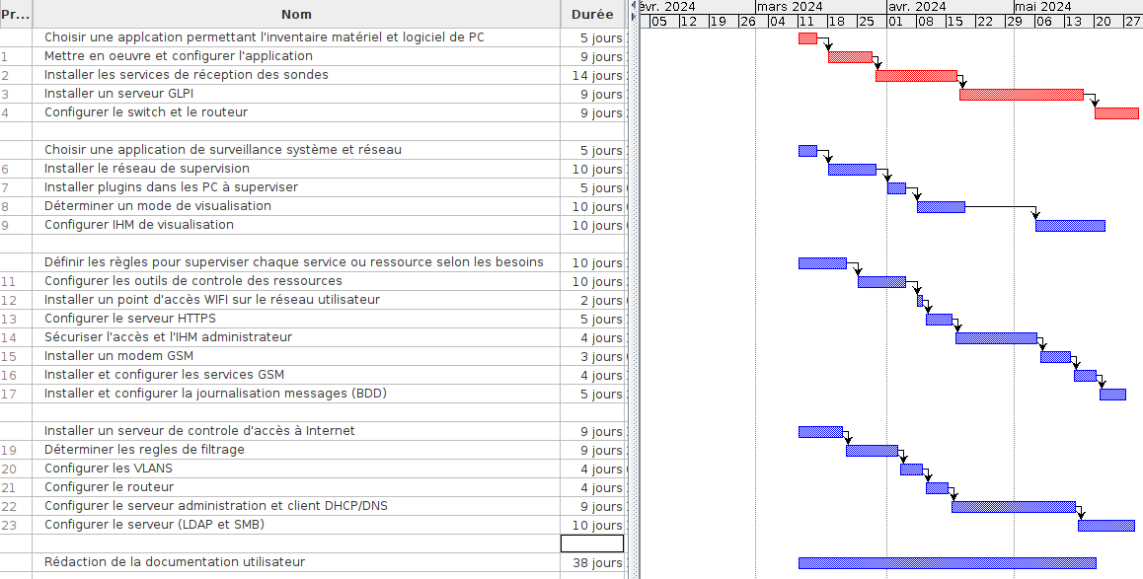
V. Diagramme de Gantt:

VI. Conclusion:
La mise en place d'une infrastructure de supervision informatique représente un pilier fondamental au sein d'une entreprise. Elle assure la surveillance constante des performances, de la disponibilité, et de la sécurité des équipements informatiques et des réseaux, garantissant ainsi une qualité de service optimale pour les utilisateurs. Cette infrastructure permet également une détection rapide des anomalies et des problèmes potentiels, contribuant ainsi à la réduction des coûts de maintenance et à l'amélioration de l'efficacité opérationnelle.
En résumé, l'implémentation d'une infrastructure de supervision informatique est cruciale pour maintenir la stabilité et la qualité des services informatiques fournis aux utilisateurs. Étant familiers avec la plupart de ces équipements grâce à notre expérience en stage et au sein de l'établissement scolaire, nous avons réparti les tâches de manière à ce que chaque membre puisse s'y retrouver et contribuer efficacement au projet. Le cahier des charges a été compris par l'ensemble des étudiants, et ce projet sera réutilisé pour le développement du réseau de la section SNIR du lycée Touchard.

